ВЕСЕННЯЯ НЕДЕЛЯ ДОБРА-2018
Весенняя Неделя Добра – Общероссийская добровольческая акция, призванная служить продвижению идеи добровольчества как важного ресурса решения социальных проблем местного сообщества и повышению гражданской активности населения.
2018 год – Год добровольчества (волонтёрства) ( Указ Президента РФ от 06.12.2017г №583 «О проведении в Российской Федерации Года добровольца (волонтёра)»). Ежегодная Общероссийская добровольческая акция в 18-ый раз прошла в Самарской области под девизом «Мы вместе создаём наше будущее!» Учредителями и координаторами Акции в Самарской области являются Автономная некоммерческая организация «Самарский Центр развития добровольчества» и ГБОУ ДОД ЦРТДЮ «Центр социализации молодёжи» Акция проходит при поддержке Администрации Губернатора и Правительства Самарской области, Национального центра добровольчества, Ассоциации волонтёрских центров России.
Целью акции является вовлечение граждан, особенно молодёжи, в активную добровольческую деятельность, направленную на решение социально значимых проблем Самарской области.
Мы, студенты, педагоги и все другие работники училища приняли решение также участвовать в весенней недели добра - 2018. При участии совета старост был составлен общеучилищный план дел, которые предполагалось осуществить в эту неделю. А кроме этого каждая учебная группа разработала свой план весенней недели добра. Как бы то ни было, 16 апреля 2018 года общеучилищной линейкой была открыта ВНД-2018. Перед ребятами выступила директор училища Глотова Л.Н., которая зачитала общий план мероприятий недели и пожелала сделать за эту неделю каждому много добрых и хороших дел. А также напомнила о том, что добрые дела должны быть всегда, а не только во время проведения весенней недели добра.
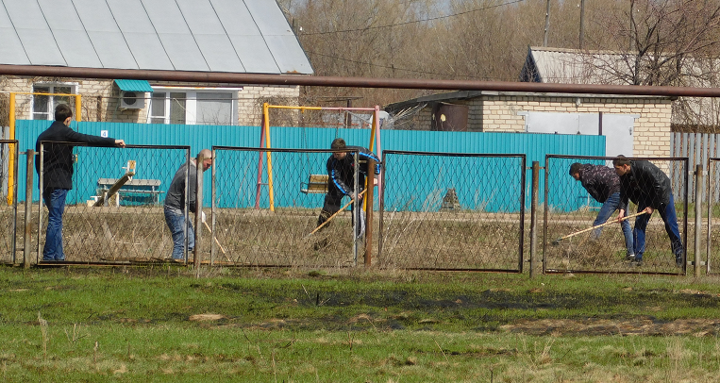
Конечно, никто не остался в стороне от этой добровольческой акции. Все мы, студенты, педагоги и работники училища, много чего успели сделать за эту коротенькую неделю: разбирали и выбрасывали хлам, и мусор, скопившийся за долгую зиму в разных уголках территории училища, убирали сухую траву, привели в порядок актовый зал, помогали одиноким и пожилым людям посёлка Авангард
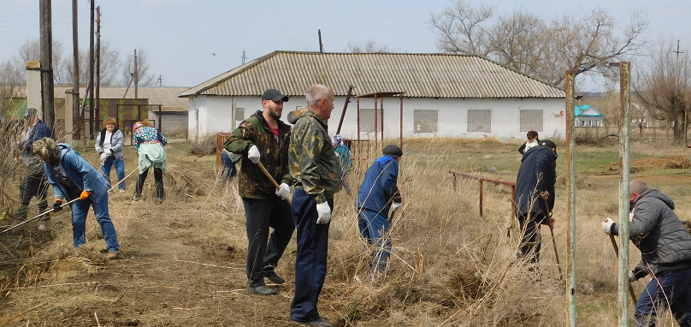
приводить в порядок территории подворий. А также все вместе поучаствовали в сборе «Корзины Добра». Это также ежегодное мероприятие, ставшее традиционным во время Весенней Недели Добра. Когда все вместе собираем или зарабатываем средства для подарков (вещей, игрушек, сладостей) семьям студентов из многодетных семей и студенческим семьям. В этом году подарки вручены студенческой семье Карагужиновых, студентам из многодетных семей Шкаевой Анне и Павлову Алексею.
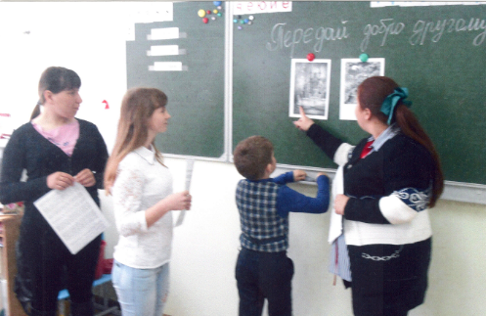
Студенты группы №13 поздравляли в день донора жителей посёлка Авангард – активных доноров. Ребята из группы №9 «Хозяйка усадьбы» провели с учащимися 1- 2 классов Авангардского филиала ГБОУ ОЦ Алексеевская СОШ им.Героя Советского союза И.Д.Ваничкина классный час «В мире доброты». Студенты рассказали ребятам, кто такие волонтёры, и как важно быть добрыми по отношению к другим, почему нужно уважать других людей. Студенты этой и других групп помогли осуществить весеннюю уборку пожилым и одиноким людям посёлка Авангард. И много чего ещё, доброго и хорошего сделано было нашими студентами, педагогами и работниками училища.
Но, скажем ещё раз, добрые дела не заканчиваются никогда. Продолжаются они и в нашем училище. На очереди – самые дальние уголки училищной территории училища, которые ждут наших рук. А ещё в преддверии празднования Дня Победы предполагается акция «Аллея Славы», посвящённая героям-воинам училища, участвовавшим в Великой Отечественной войне. Возглавят эту акцию выпускники-2018. А мы с удовольствием их поддержим.
